**CHƯƠNG 4 & 5**

**CHƯƠNG 4: GIẢI PHÁP ĐỀ XUẤT**

**4.1 Kiến trúc tổng thể**

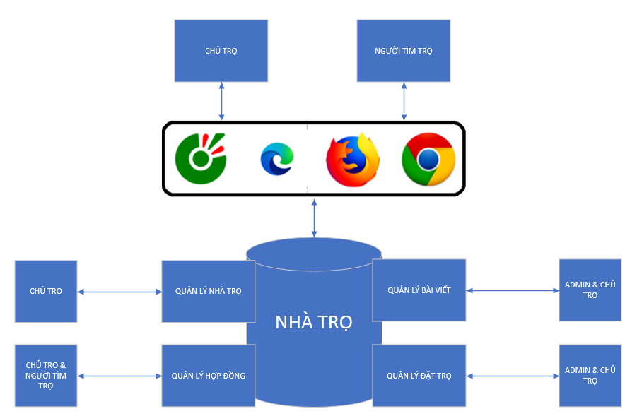

_Các đối tượng tham gia: người tìm trọ, chủ trọ, admin.

_Dữ liệu chính (Nhà trọ)

_Các modun chức năng lớn (quản lý nhà trọ, đăng bài(admin quản lý), đặt trọ, hợp đồng).

**4.1.1 Mô tả module Quản lý nhà trọ**

_Tương tác với module: chủ trọ.

_Công việc của module:

+Kiểm tra các trang thiết bị của nhà trọ.

+Loại phòng.

+KH

**4.1.2 Mô tả module Quản lý bài viết**

_Tương tác với module: admin

_Công việc của module:

+Kiểm tra thông tin bài viết.

+Kiểm tra các tài khoản đăng bài.

**4.1.3 Mô tả module Quản lý hợp đồng**

_Tương tác với module: chủ trọ và người tìm trọ.

_Công việc của module:

+Quản lý khách hàng.

+Kiểm tra thông tin chi tiết hợp đồng.

**4.1.4 Mô tả module Quản lý đặt trọ**

_Tương tác với module: admin

_Công việc của module:

+Kiểm tra thông tin khách hàng đăng kí nhà trọ.

**4.2 Giải pháp công nghệ (xong)**

_Phần mềm làm nên ứng dụng là: Visual Code.

_Sử dụng database: MySql.

_Ngôn ngữ: PHP

_Frameword: Laravel.

**4.3 Sơ đồ chức năng**

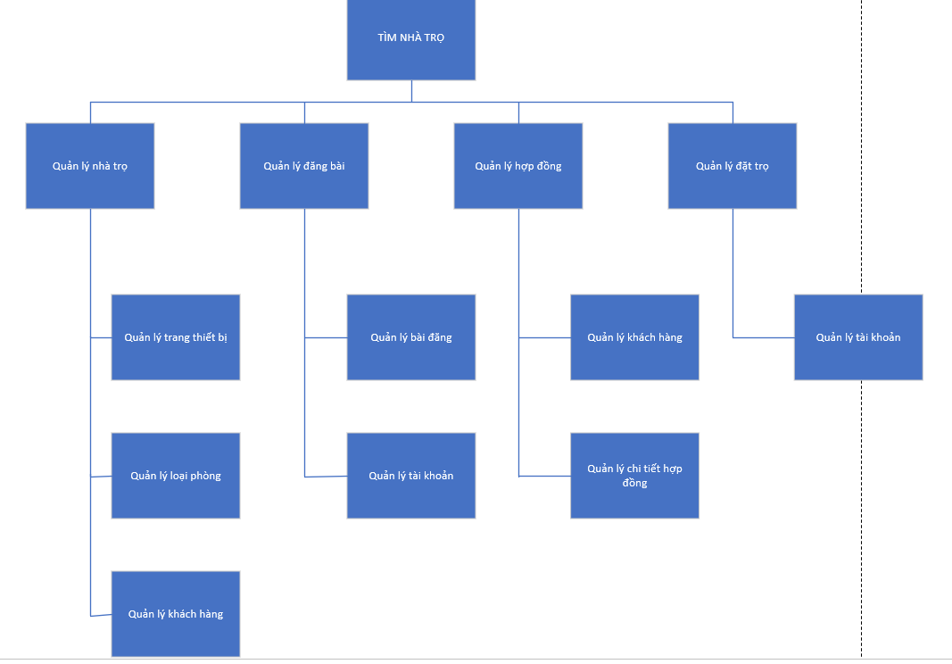

**4.4 Sơ đồ use-case tổng quát**

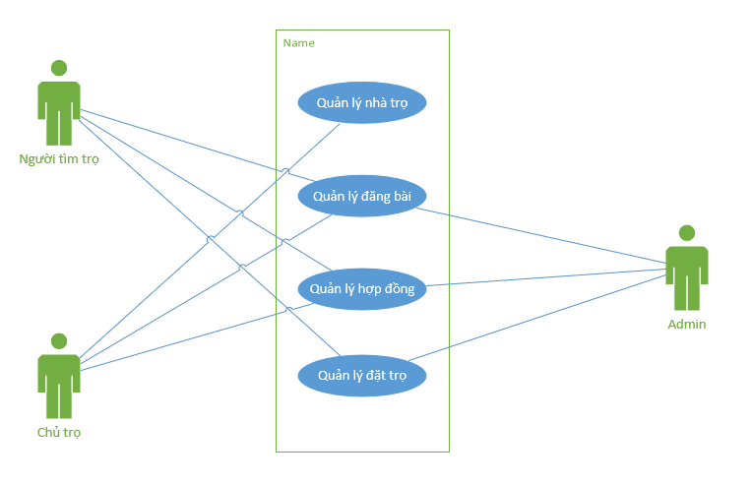

**CHƯƠNG 5: THÀNH PHẦN DỮ LIỆU**

**5.1 Phân tích ở mức quan niệm**

**5.1.1 Sơ đồ ER**

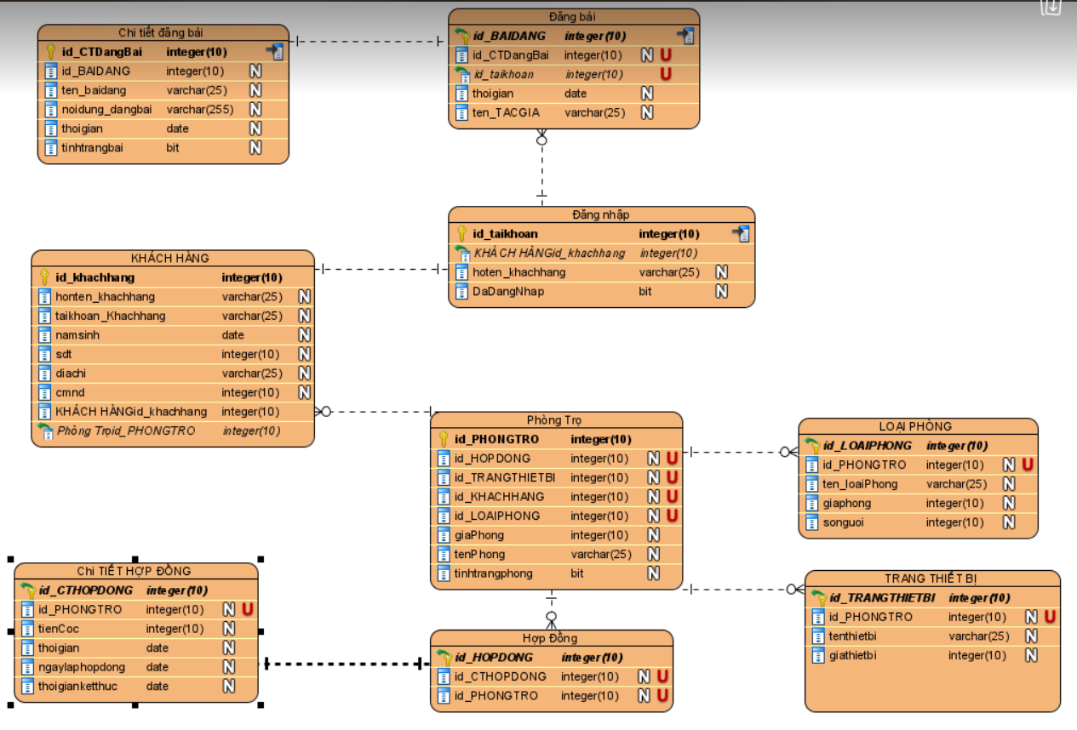

**5.1.2 Mô tả các loại thức thể**

**+Thực thể KHÁCH HÀNG**

|  |  |  |  |  |  |
| --- | --- | --- | --- | --- | --- |
| **Thuộc tính** | **Kiểu** | **K** | **U** | **M** | **Diễn giải** |
| id_KH | Số | x | x | x | Mã khách hàng |
| taikhoan_KH | Chuỗi |  | x | x | Tài khoản |
| pass_KH | Chuỗi |  |  | x | Mật khẩu |
| hoten_KH | Chuỗi |  |  | x | Họ tên khách |
| namsinh_KH | Date |  |  | x | Năm sinh |
| cmnd_KH | Số |  | x | x | CMND |
| std_KH | Số |  |  | x | Số dt |
| diachi_KH | Chuỗi |  |  | x | Địa chỉ |
| chutro | Luận lý |  |  |  | Xác nhận chủ trọ |

**+Thực thể ĐĂNG BÀI**

|  |  |  |  |  |  |
| --- | --- | --- | --- | --- | --- |
| **Thuộc tính** | **Kiểu** | **K** | **U** | **M** | **Diễn giải** |
| id_BD | Số | x | x | x | Mã bài đăng |
| id_CTBD | Số |  | x | x | Mã chi tiết bài đăng |
| id_taikhoan | Số |  |  | x | Mã tài khoản |
| thoigian_DB | date |  |  | x | Thời gian đăng bài |
| ghichu_BD | Chuỗi |  |  |  | Ghi chú KH |

**+Thực thể PHÒNG TRỌ**

|  |  |  |  |  |  |
| --- | --- | --- | --- | --- | --- |
| **Thuộc tính** | **Kiểu** | **K** | **U** | **M** | **Diễn giải** |
| id_PT | Số | x | x | x | Mã phòng trọ |
| id_HD | Số |  | x | x | Mã hợp đồng |
| id_TTB | Số |  | x | x | Mã trang thiết bị |
| id_LP | Số |  | x | x | Mã loại phòng |
| id_KH | Số |  | x | x | Mã khách hàng |
| tenPhong | chuỗi |  |  |  | Tên phòng |
| giaPhong | Số |  |  | x | Giá phòng |
| tinhTrangPhong | Luận lý |  |  | x | Tình trạng phòng |

**+Thực thể HỢP ĐỒNG**

|  |  |  |  |  |  |
| --- | --- | --- | --- | --- | --- |
| **Thuộc tính** | **Kiểu** | **K** | **U** | **M** | **Diễn giải** |
| id_HD | Số | x | x | x | Mã hợp đồng |
| id_CTHD | Số |  | x | x | Mã chi tiết HD |
| id_PT | Số |  | x | x | Mã phòng trọ |
| tinhTrang | Luận lý |  |  | x | Tình trạng phòng |
| ghiChu | Chuỗi |  |  |  | Ghi chú |

**5.1.3 Mô tả các ràng buộc dữ liệu**

_Khách hàng >= 18 tuổi.

_Tiền cọc <= 1 tháng.

_Đăng bài cần có tài khoản.

_Email và sdt không trùng.

_Pass có kích thước >= 8 kí tự (phải có kí tự đặc biệt và In hoa)

**5.2 Thiết kế cơ sở dữ liệu**

**5.2.1 Sơ đồ logic dữ liệu**

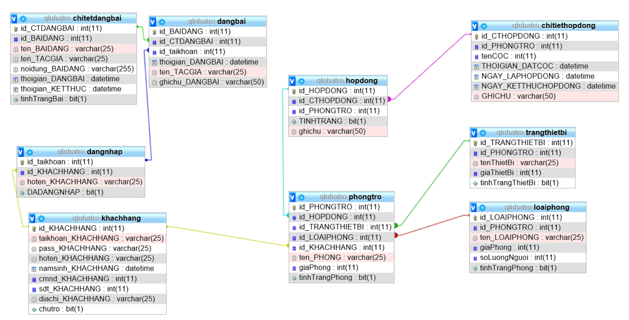

**5.2.2 Mô tả các bảng dữ liệu**

**+Bảng KHÁCH HÀNG**

|  |  |  |  |  |  |
| --- | --- | --- | --- | --- | --- |
| **Thuộc tính** | **Kiểu** | **K** | **U** | **M** | **Diễn giải** |
| id_KH | Số | x | x | x | Mã khách hàng |
| taikhoan_KH | Chuỗi |  | x | x | Tài khoản |
| pass_KH | Chuỗi |  |  | x | Mật khẩu |
| hoten_KH | Chuỗi |  |  | x | Họ tên khách |
| namsinh_KH | Date |  |  | x | Năm sinh |
| cmnd_KH | Số |  | x | x | CMND |
| std_KH | Số |  |  | x | Số dt |
| diachi_KH | Chuỗi |  |  | x | Địa chỉ |
| chutro | Luận lý |  |  |  | Xác nhận chủ trọ |

**+Bảng ĐĂNG BÀI**

|  |  |  |  |  |  |
| --- | --- | --- | --- | --- | --- |
| **Thuộc tính** | **Kiểu** | **K** | **U** | **M** | **Diễn giải** |
| id_BD | Số | x | x | x | Mã bài đăng |
| id_CTBD | Số |  | x | x | Mã chi tiết bài đăng |
| id_taikhoan | Số |  |  | x | Mã tài khoản |
| thoigian_DB | date |  |  | x | Thời gian đăng bài |
| ghichu_BD | Chuỗi |  |  |  | Ghi chú KH |

**+Bảng PHÒNG TRỌ**

|  |  |  |  |  |  |
| --- | --- | --- | --- | --- | --- |
| **Thuộc tính** | **Kiểu** | **K** | **U** | **M** | **Diễn giải** |
| id_PT | Số | x | x | x | Mã phòng trọ |
| id_HD | Số |  | x | x | Mã hợp đồng |
| id_TTB | Số |  | x | x | Mã trang thiết bị |
| id_LP | Số |  | x | x | Mã loại phòng |
| id_KH | Số |  | x | x | Mã khách hàng |
| tenPhong | chuỗi |  |  |  | Tên phòng |
| giaPhong | Số |  |  | x | Giá phòng |
| tinhTrangPhong | Luận lý |  |  | x | Tình trạng phòng |

**+Bảng HỢP ĐỒNG**

|  |  |  |  |  |  |
| --- | --- | --- | --- | --- | --- |
| **Thuộc tính** | **Kiểu** | **K** | **U** | **M** | **Diễn giải** |
| id_HD | Số | x | x | x | Mã hợp đồng |
| id_CTHD | Số |  | x | x | Mã chi tiết HD |
| id_PT | Số |  | x | x | Mã phòng trọ |
| tinhTrang | Luận lý |  |  | x | Tình trạng phòng |
| ghiChu | Chuỗi |  |  |  | Ghi chú |

**+Bảng CHI TIẾT ĐĂNG BÀI**

|  |  |  |  |  |  |
| --- | --- | --- | --- | --- | --- |
| **Thuộc tính** | **Kiểu** | **K** | **U** | **M** | **Diễn giải** |
| id_CTDANGBAI | Số | x | x | x | Mã chi tiết DB |
| id_BD | Số |  | x | x | Mã bài đăng |
| ten_BD | Số |  | x | x | Tên bài đăng |
| ten_TG | Chuỗi |  | x | x | Tên tác giả |
| noidung_BD | Chuỗi |  |  | x | Nội dung bài |
| thoigian_BD | Date |  |  | x | Thời gian đăng |
| thoigian_KT | Date |  |  | x | Thời gian kết thúc |
| tinhTrang | Luận lý |  |  | x | Tình trạng bài |

**+Bảng ĐĂNG NHẬP**

|  |  |  |  |  |  |
| --- | --- | --- | --- | --- | --- |
| **Thuộc tính** | **Kiểu** | **K** | **U** | **M** | **Diễn giải** |
| id_TK | Số | x | x | x | Mã tài khoản |
| id_KH | Số |  | x | x | Mã khách hàng |
| hoten_KH | chuỗi |  |  | x | Họ tên khách |
| DADANGNHAP | Luận lý |  |  | x | Tình trạng đăng nhập |

**+Bảng CHI TIẾT HỢP ĐỒNG**

|  |  |  |  |  |  |
| --- | --- | --- | --- | --- | --- |
| **Thuộc tính** | **Kiểu** | **K** | **U** | **M** | **Diễn giải** |
| id_CTHD | Số | x | x | x | Mã chi tiết HD |
| id_PT | Số |  | x | x | Mã phòng trọ |
| tienCoc | Số |  |  | x | Tiền cọc |
| thoigian_DATCOC | Date |  |  | x | Thời gian đặt cọc |
| ngay_LapHD | Date |  |  | x | Ngày bắt đầu |
| ngay_KetthucHD | Date |  |  | x | Ngày kết thúc |
| ghiChu | Chuỗi |  |  |  | Ghi chú |

**+Bảng TRANG THIẾT BỊ**

|  |  |  |  |  |  |
| --- | --- | --- | --- | --- | --- |
| **Thuộc tính** | **Kiểu** | **K** | **U** | **M** | **Diễn giải** |
| id_TTB | Số | x | x | x | Mã thiết bị |
| id_PT | Số |  | x | x | Mã phòng trọ |
| tenThietBi | Chuỗi |  |  | x | Tên thiết bị |
| giaThietBi | Số |  |  | x | Giá thiết bị |
| tinhTrangThietBi | Luận lý |  |  | x | Tình trạng |

**+Bảng LOẠI PHÒNG**

|  |  |  |  |  |  |
| --- | --- | --- | --- | --- | --- |
| **Thuộc tính** | **Kiểu** | **K** | **U** | **M** | **Diễn giải** |
| id_LP | Số | x | x | x | Mã loại phòng |
| id_PT | Số |  | x | x | Mã phòng trọ |
| ten_PT | Chuỗi |  |  | x | Tên phòng trọ |
| giaPhong | Số |  |  | x | Giá phòng |
| soLuongNguoi | Số |  |  | x | Số lượng người ở |
| tinhTrangPhong | Luận lý |  |  | x | Tình trạng phòng |